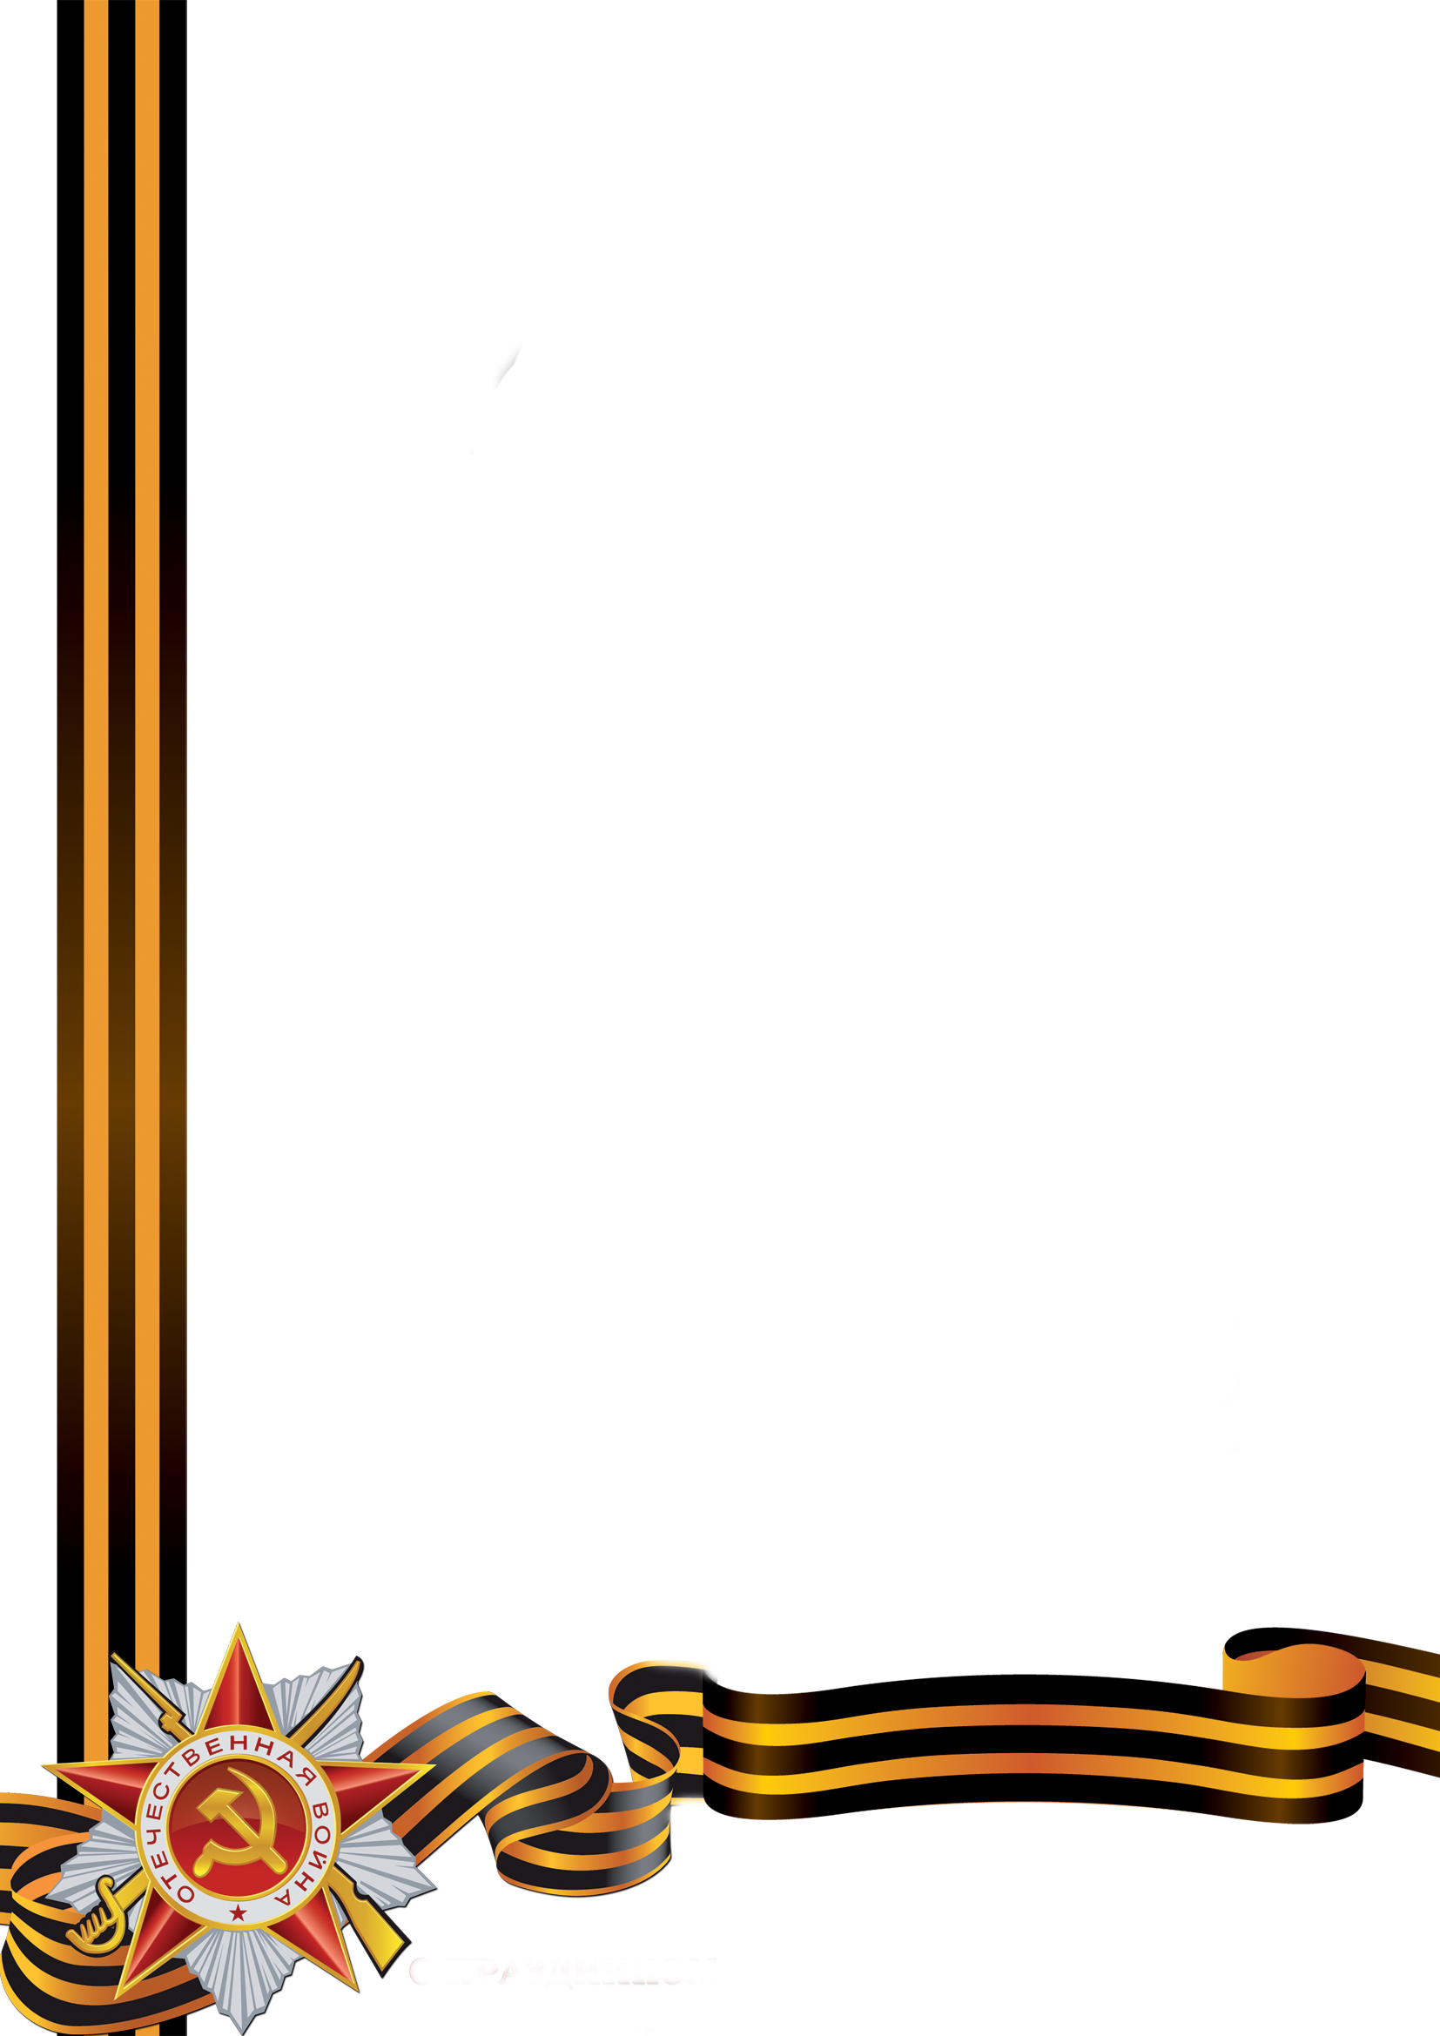 F:\Фирсанов Андрей Михайлович.tif

Война.…Одно только слово, а сколько горечи и боли, сколько страха, слез, потерь. Прошло уже много лет со дня начала Великой Отечественной Войны, но мы помним имена наших дедов и прадедов, защитивших нашу родину от фашистов. Мой прадедушка, Фирсанов Андрей Михайлович,родился в селе Сорочинка, Тульской области. Был призван на фронт в 1942г. Красноармеец. Шофер. Он воевал под Сталинградом. Во время боя подвозил боеприпасы солдатам. Однажды на позиции почти закончились патроны, и солдаты ждали новую поставку. Рискуя своей жизнью под взрывами мин, он все равно поехал. Началась бомбежка, и один снаряд попал прямо в кабину. Машина все- таки доехала до передовой, врезалась в блиндаж и замерла. Когда бойцы подбежали и открыли дверь, мой прадедушка вывалился из машины. У него была изуродована часть лица, простреляна нога и плечо. Но, рискуя своей жизнью, он добрался до позиции – доставил патроны. После пробыл в госпитале 10 месяцев, вернулся домой в 1943 году и помогал восстанавливать хозяйство.

Мой прадед, Фирсанов Андрей Михайлович, награжден Медалью «За Победу над Германией в Великой Отечественной войне 1941-1945гг», Юбилейной медалью «Тридцать лет Победы в Великой Отечественной войне 1941-1945гг.» Юбилейной медалью «60 лет вооруженных сил СССР», Юбилейной медалью «Сорок лет Победы в Великой Отечественной войне 1941-1945гг.».

Будемаев Александр, учащийся 8 «Б» класса.

***Фирсанов Андрей Михайлович***

***Годы жизни:***

***29.11.1913г***

***04.07.1993г***